فتة كوارع

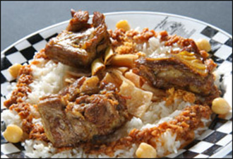

المقادير:

1 كيلو كوارع (أرجل بقري)
1 بصل حجم كبير مقطع مكعبات كبيرة
1 كرفس مقطع مكعبات
1 جزر مقطع مكعبات
2 ورق لورا
2 خبز عربي محمص و مقطع مربعات
2كوب أرز مصري مطهو
2 ملعقة كبيرة سمن
1 ملعقة صغيرة ثوم مفروم ناعم
1 ملعقة كبيرة خل أبيض
1 كوب صلصة طماطم
ملح و فلفل

الطريقة:

- تُغسل الكوارع و تُوضع لمدة 3 دقائق في ماء مغلي بحيث يُغطيها ثم تُرفع جانباً.
- يُسخن ماء في وعاء على نار متوسطة ثم تُضاف الكوارع مع مراعاة أن يكون الماء ثلاثة أضعافها.
- تُترك حتى تبدأ في الغليان ثم تُخفف الحرارة و يُرفع الريم كلما ظهر .
- يُضاف البصل و الجزر و الكرفس للخليط و ورق اللورا و يُترك حتى تمام نضج الكوارع مع مراعاة تتبيلها بالملح و الفلفل.
- يُوضع الخبز المحمص في طبق التقديم ثم يُغطي بالمرق الساخن ثم طبقة الأرز المطهو.
- يُسخن السمن في مقلاة علي النار حتى يقدح ثم يُضاف الثوم و يُقلب حتى يُصبح ذهب ثم يُضاف الخل ، صلصة الطماطم .
- يُترك الخليط حتى يبدأ في الغليان ثم تُخفف الحرارة حتى يُصبح سائل غليظ.
- تُصب صلصة الطماطم فوق طبقة الأرز ثم تُوضع قطع الكوارع علي الوجه .
- يمكن أن تُوضع بالفرن ليحمر الوجه قليلاً ، تُقدم ساخنة مع المرق.

